淡江時報 第 1123 期
防護團演練 強化全校救災避難意識
學生大代誌
【記者黃律沄淡水校園報導】為加強本校防護團與全體師生對於複合型災害之認識與防範，並熟悉防救措施與避難逃生方法。5月5日在驚聲國際會議廳、驚聲大樓周邊、圖書館前等區域舉辦「110年度防護團整編暨常年訓練」。

行政副校長莊希豐致詞表示，為了因應環境氣候變遷，我們需要學習隨機應變的能力。「平時多一分準備，就可少一分損害」，希望大家都能認真的學習這重要的保命課程。

現場邀請臺灣大學土木工程學系李鴻源教授以「地球氣候變化因應防災應變作為」為題，講述全球溫室效應、氣候暖化、冰層融化、黃河斷流等現象，並藉由近幾年加州野火、澳洲叢林大火、海平面上升等實際案例，推論臺灣在面對地震、旱災、水災、地層下陷、碳足跡等問題，平時應加強訓練災害防治工作。所謂「軟體重於硬體、平時重於災時、地方重於中央」，人類必須「自助、互助、公助」，才能改善現狀並預防災害。

當天在書卷廣場前設有「地震體驗車」、「滅火器與消防安全知識」、「CPR急救術實作」與「防溺宣導」四項關卡，佐以解說及實作加強防護團成員的救災觀念。覺生紀念圖書館數位資訊組組員鄭琚媛表示，這些防護訓練在危急時可讓我冷靜思考且理智行動，同時也知道該如何保護家人遠離危險。

學務處生活輔導組5月6日上午10時10分也舉行「109學年度第2學期教學大樓防災逃生演練活動」，針對全校師生在原教室實施5分鐘「防災避難掩護示範影片」，而工學大樓、建築系館上課者於結束影片收視後，進行1分鐘就地避難掩護演練動作，並配合交管人員進行疏散逃生，期許平時多練習，可以將災損降至最低。
2021/05/09

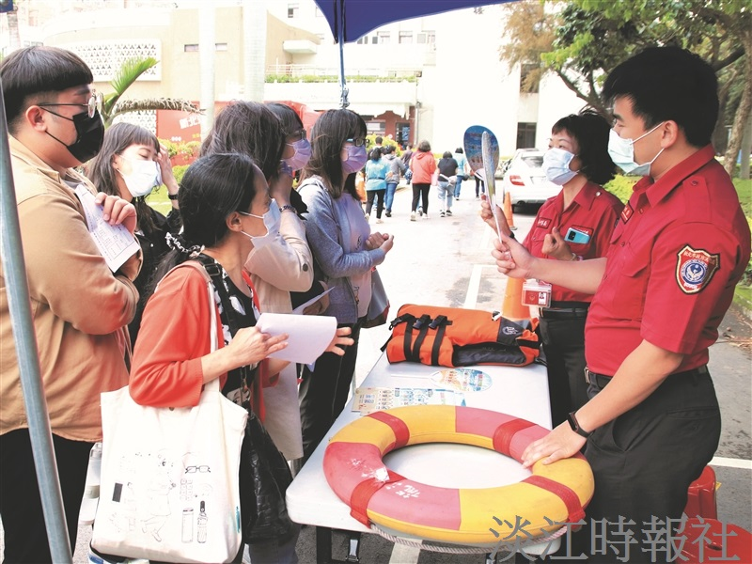
防護團成員專心聆聽消防局人員解說防溺重點。（攝影／廖英圻）

